# Cahiers des charges

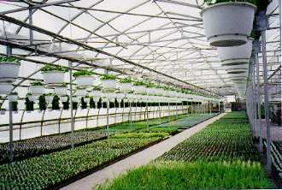

# Sommaire

Sommaire

Cahiers des charges 1

Sommaire 2

I. Présentation 2

II. Objectif du projet 3

III. Principe de l’installation 4

IV. Fonctionnement de l’installation 5

### Présentation

Un complexe de serres à été conçu pour y produire des semis de plantes ou de légumes. Pour obtenir un plant, une graine est placée par robot dans une cellule de terreau. Grâces à une humidité et une température constantes ainsi qu'un éclairage au néon, une bonne germination des graines est réalisée.

Le système de chauffage des serres ainsi que le contrôle de l'humidité sont confiés à un dispositif électronique

Etant donné la quantité de terreau à humidifier, l'arrosage des semis est une lourde tâche. Il est assuré par des buses qui produisent de fines gouttelettes afin d'éviter de déplacer les graines dans les cellules.

SERRES :

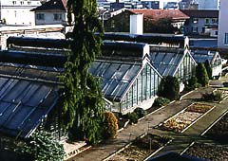

### Objectif du projet

Les semis doivent impérativement être arrosés par une fine pluie de gouttelettes. Afin de respecter cet impératif, les extrémités des arroseurs sont équipées de buses permettant la production des fines gouttelettes nécessaires. Les buses ne se mettront en service que si elles sont alimentées par une eau à une certaine pression (3 bars).

L’alimentation des pompes se fera par le biais d’un coffret électrique, où la commande des deux pompes sera gérée par un API et par une commande manuelle.

### Principe de l’installation

Le système d'arrosage n'étant pas prévu pour supporter une pression importante, l'installation est réalisée de la façon suivante.

L'eau est pompée dans l'aqueduc municipal pour ensuite être stockée dans des réservoirs.

Une détection du niveau de l'eau stockée est réalisée. Deux niveaux sont contrôlés :

**Ref** et **Haut**.

Afin de ne pas fournir une pression trop importante aux buses d'arrosage et aussi pour ne pas pomper de l'eau pour rien dans l'aqueduc, une limite **Haut** du niveau de l'eau stockée dans les réservoirs est contrôlée. Le niveau de l'eau stockée doit toujours être entre **Ref** et **Haut**. En dessous du niveau **Ref**, la pression d'alimentation des buses d'arrosages est suffisante, par contre la quantité d'eau en réserve est critique.

Au-dessus du niveau **Ref**, la pression d'alimentation des buses d'arrosages est suffisante, et la quantité d'eau en réserve est satisfaisante

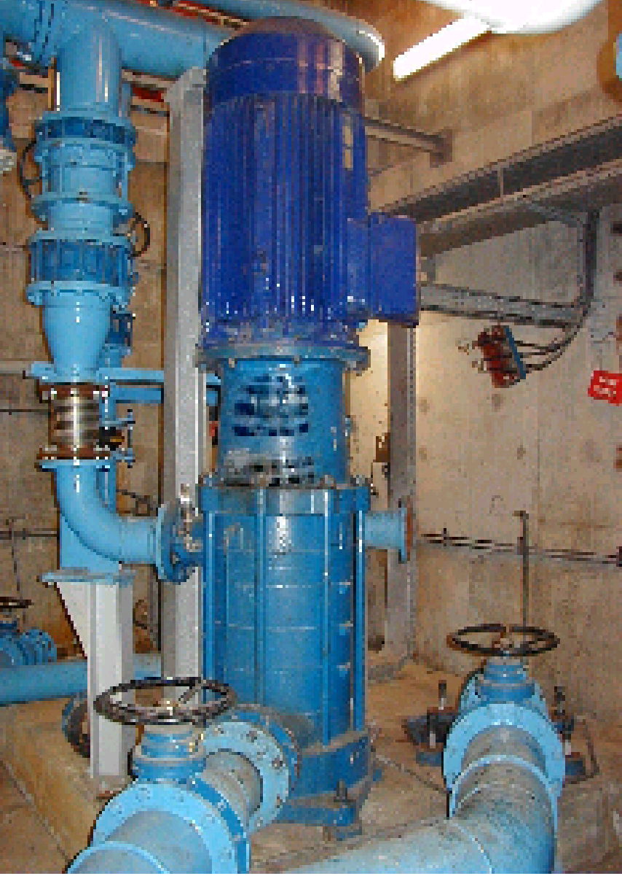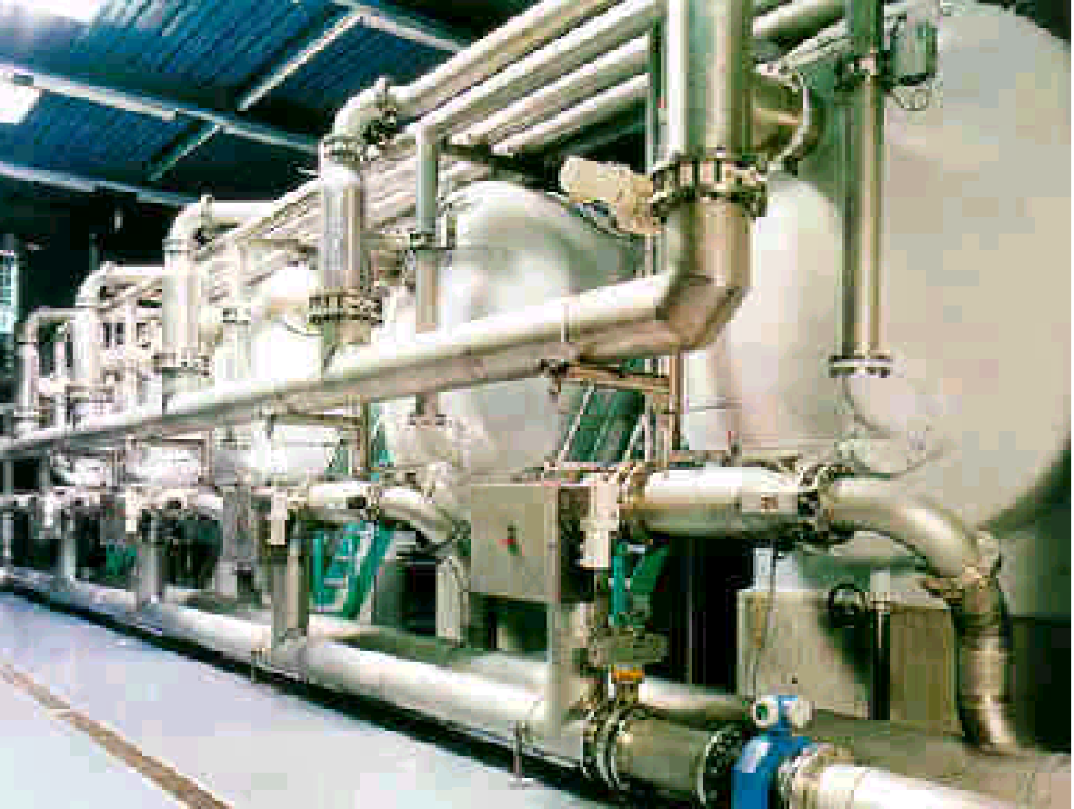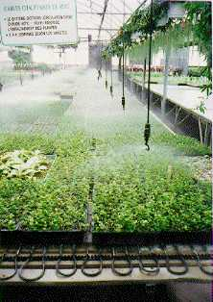

Réservoirs de **STOCKAGE**

**AQUEDUC**

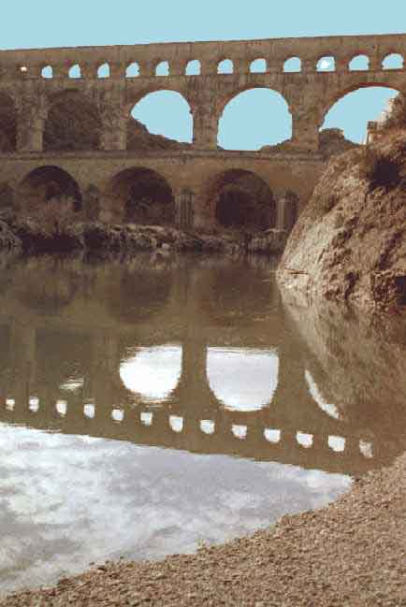

**POMPAGE**

**ARROSEURS**

et  **BUSES**

### Fonctionnement de l’installation

* L’installation est alimentée à partir d'un secteur 3 x 400 V + N + PE.
* La partie opérative de l'installation est principalement constituée de 2 pompes ( P 1 et P 2 ). Les turbines de ces pompes sont entraînées en rotation par des moteurs asynchrones :

* triphasé pour la pompe n° 1.

* monophasé pour la pompe n° 2.

* Par sécurité, 2 modes de fonctionnement sont possibles.

**AUTOMATIQUE** et **Manuel**

En position **Manuel**, les pompes P 1 et P 2 peuvent être mises en service indépendamment l'une de l'autre. Le dispositif ne peut démarrer que si la sélection par commutateur rotatif 2 positions (S **10**) est effectuée, si les réservoirs ne sont pas pleins (S **14**) et si on en donne l'ordre par impulsion sur bouton poussoir

**S 3** pour la marche de P 1 et **Arrêt système** pour l'arrêt de P 1.

**S 5** pour la marche de P 2 et **Arrêt système** pour l'arrêt de P 2.

Si ces conditions sont respectées, le moteur M 1 peut être alimenté par le contacteur **KM1** et le moteur M 2 par le contacteur **KM2**..

L'arrêt de l'alimentation du ou des moteurs (KM1 **= 0** ou **KM2 = 0**) peut intervenir à n'importe quel moment par impulsion sur bouton poussoir (**Arrêt système**).

Les surcharges de chacun des moteurs des pompes sont contrôlées respectivement par **F 1** pour la pompe n° 1, et par **F 2** pour la pompe n° 2.

En position **AUTOMATIQUE**, la sélection du mode de fonctionnement est toujours faite par le commutateur rotatif à deux positions (S **10**). Le fonctionnement en mode Automatique est confié à un Automate Programmable Industriel (A P I).

Une impulsion sur le bouton poussoir de départ du cycle (S **7**) provoque le début du fonctionnement à condition que les réservoirs ne soient pas pleins (Haut : **S 14**). L'eau est amenée aux réservoirs grâce aux deux turbines entraînées en rotation par le moteur asynchrone triphasé (M 1) (**KM1 = 1**) pour la pompe P 1 et par un moteur asynchrone monophasé (M 2) (**KM2 = 1**) pour la pompe P 2.

Dés que le niveau **Haut** de l'eau contenue dans les réservoirs est atteint, l'alimentation des moteurs est interrompue (KM1 **= 0** et **KM2 = 0**). Le moteur M 1 de la pompe P 1 ne sera réalimenté que lorsque le niveau d'eau descendra en dessous du niveau de **REF ( S 13 )** alors quele moteur M 2 de la pompe 2 ne sera réalimenté qu'un certain temps après le moteur M 1. Dés que le niveau **Haut** de l'eau contenue dans les réservoirs est atteint, l'alimentation des moteurs est interrompue (KM1 **= 0** et **KM2 = 0**). Il faut que le niveau de l'eau stockée arrive en dessous du niveau de **Ref** pour reprendre le fonctionnement décrit ci-dessus.

A tout instant, l'arrêt du fonctionnement automatique peut intervenir par impulsion sur bouton poussoir arrêt cycle (**S 8**). L'installation se positionne à son état initial.

Un arrêt d'urgence (**S1**) permet l'arrêt immédiat et général de toute l'installation.

Une signalisation indiquera :

* la mise en marche du départ cycle